“INSTITUTO DE EDUCACIÓN SUPERIOR TECNOLÓGICO
PÚBLICO – CARHUAZ”
ARQUITECTURA DE PLATAFORMAS Y SERVICIOS DE TECNOLOGIA DE LA INFORMACIÓN


DISEÑO DE BASE DE DATOS

“MODELO DE UNA BASE DE DATOS PARA LA GESTIÓN DEL PROCESO DE MATRICULAS EN LA INSTITUCIÓN EDUCATIVA RICARDO PALMA, ACOPAMPA, CARHUAZ - 2025”

ASESOR:
Ing. BRONCANO GARCIA, Frank Rolando

PRESENTADO POR:
- MACHCO JENCHO, Kelia Ruth.
- PEREZ GUTIERREZ, Corina Marisol.

SEMESTRE ACADEMICO:
2025 - I

CARHUAZ - 2025

DEDICATORIA

Dedico el presente proyecto a mis amados padres
por el gran apoyo incondicional durante toda
mi carrera profesional y toda mi vida.

AGRADECIMIENTO

A mi asesor ... por el apoyo brindado durante mi carrera
y sobre todo esta etapa de desarrollo del proyecto.

Además, a las personas que contribuyeron de manera
desinteresada al desarrollo del presente trabajo.

RESUMEN

INDICE GENERAL
DEDICATORIA ii
AGRADECIMIENTO iii
RESUMEN iv
CAPÍTULO I: 6
I. DATOS DE LA ORGANIZACIÓN 7
1.1. NOMBRE DE LA ORGANIZACIÓN 7
1.2. UBICACIÓN DE LA ORGANIZACIÓN 7
1.3. REPRESENTANTEDE LA ORGANIZACIÓN 7
1.4. GIRO DE ORGANIZACIÓN 7
1.5. GRUPOS DE INTERÉS 7
1.6. VISIÓN Y MISIÓN DE LA ORGANIZACIÓN 7
1.7. OBJETIVOS DE LA ORGANIZACIÓN 8
1.8. ORGANIGARMA DE LA ORGANIZACIÓN 9
II. DATOS DEL PROYECTO 10
1.9. TITULO DEL PROYECTO 10
2.2 REALIDAD PROBLEMÁTICA 10
2.3 ENUNCIADO DEL PROBLEMA 12
2.3.1 Problema General 12
2.3.2 Problemas Específicos 12
2.4 OBJETIVOS DEL PROYECTO 12
2.4.1 Objetivo General 12
2.4.2 Objetivos Específicos. 13
2.5 HIPÓTESIS 13
2.5.1 Hipótesis General 13
2.5.2 Hipótesis Específicas 14
2.6 ALCANCE DEL PRORECTO 14
III. MARCO TEÓRICO 15
3.1 Sistema de Información 15
3.2 Sistema de Matrícula Escolar 16
3.3 Ciclo de Vida del Desarrollo de Software 16
3.4 Ingeniería de Requisitos 17
3.5 Casos de Uso y Diagramas UML 17
IV. DESARROLLO DEL PROYECTO 18
4.1 Descripción de los Procesos y Reglas De Negocio 18

CAPÍTULO I:
MARCO TEÓRICO

DATOS DE LA ORGANIZACIÓN

NOMBRE DE LA ORGANIZACIÓN
Institución Educativa Ricardo Palma

UBICACIÓN DE LA ORGANIZACIÓN
Avenida Santa Teresa – Acopampa.

REPRESENTANTEDE LA ORGANIZACIÓN
Director:
Huamán Jara Laberiano Florencio

GIRO DE ORGANIZACIÓN
Educación.

GRUPOS DE INTERÉS
Director:
Huamán Jara Laberiano Florencio
SECUNDARIA
El CIST - Coordinador de Innovación y Soporte Tecnológico:
Berrospi Julca Luis Manuel
Apafa:

PRIMARIA
Sub director:
Chavez Mejía Hernán

VISIÓN Y MISIÓN DE LA ORGANIZACIÓN

- VISIÓN
Somos una Institución Educativa comprometida con la formación integral de los estudiantes y que todos logren la escolaridad; con una educación que responda a las necesidades de aprendizaje de los estudiantes, basada en la práctica de valores y de autocuidado frente a situaciones de riesgo, preparando a los estudiantes como líderes у agentes de cambio, exitosos, que valoren el medio ambiente y su identidad cultural.

- MISÍON
La l.E. "Ricardo Palma" al 2023, es una comunidad de aprendizaje reconocida a nivel local y regional, por brindar una educación integral de calidad, a la vanguardia de la tecnología, formando estudiantes innovadores, con valores y liderazgo, con identidad, respeto al medio ambiente, para aportar al desarrollo de su comunidad; con un equipo de trabajo comprometido con el quehacer educativo.

OBJETIVOS DE LA ORGANIZACIÓN
ORGANIZACIÓN

OBJETIVOS

- OBJETIVO GENERAL:
- Establecer Normas y Procedimientos de carácter interno que permitan brindar un servicio educativo de calidad, frente a los retos de un nuevo orden social en el mundo globalizado de creciente competitividad, en este escenario de emergencia sanitaria.

- OBJETIVOS ESPECÍFICOS:
a) Planificar, diseñar, organizar, coordinar, ejecutar y evaluar el servicio educativo que brinda el plantel, acorde a la realidad, garantizando la calidad y eficiencia educativa.

b) Garantizar la gestión administrativa que se brinda en la Educación Básica Regular, utilizando los recursos propios con que cuenta la Institución Educativa.

c) Impulsar, propiciar una gestión eficiente y capacidad de respuesta frente a los requerimientos específicos que permitan obtener resultados de calidad acorde con la modernización y conforme al avance de la Ciencia y Tecnología.

d) Fortalecer el orden laboral, la disciplina y la educación de los estudiantes.

- FINALIDAD
- Normar las acciones en la I.E. N°86280 "RICARDO PALMA" para la planificación, organización y ejecución, estableciendo un adecuado clima institucional en base al respeto de la persona y el fortalecimiento de la unidad y desarrollo institucional mejorando el servicio educativo en el aspecto Técnico-Pedagógico, administrativo, institucional y cultural, acorde con los nuevos enfoques pedagógicos.

- Garantizar la eficiencia, eficacia y calidad del servicio educativo.

- Impulsar el desarrollo de la educación, comprometiendo la participación protagónica de los agentes educativos.

- Promover e impulsar la práctica de valores e identidad con la I.E.

- Fortalecer la identidad nacional y el respeto hacia las distintas expresiones de la cultura nacional.

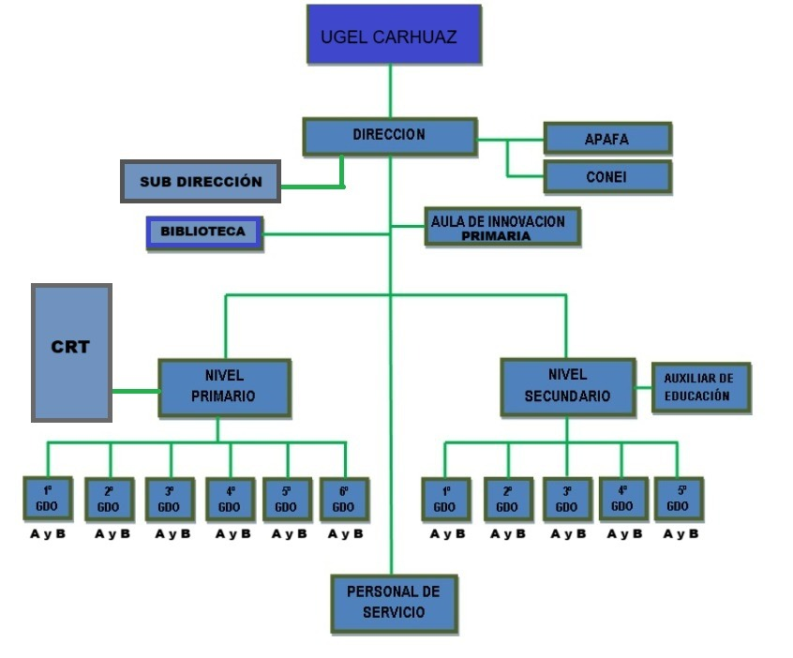
ORGANIGARMA DE LA ORGANIZACIÓN

DATOS DEL PROYECTO

TITULO DEL PROYECTO

“Modelo de una base de datos para la gestión del proceso de matrículas para la Institución Educativa Ricardo Palma, Acopampa - 2025”

REALIDAD PROBLEMÁTICA

En la Institución Educativa Ricardo Palma del centro poblado de Acopampa, el proceso de matrícula escolar se desarrolla bajo una modalidad manual y fragmentada que no responde a las exigencias actuales de gestión educativa. Este enfoque tradicional se refleja en cada una de las etapas del proceso, afectando directamente la eficiencia administrativa, la calidad del servicio ofrecido a los padres de familia y la confiabilidad de la información estudiantil.

Uno de los principales problemas detectados es en la recepción de solicitudes, donde los padres de familia deben entregar documentos físicos a la secretaria, sin un sistema digital que permita el registro automático ni seguimiento del trámite. Esto genera demoras considerables, pérdida de documentos, y ausencia de trazabilidad. Asimismo, la verificación de requisitos se realiza de forma manual, lo que propicia errores en la validación de documentos y retrasa la atención a los usuarios, especialmente cuando existen observaciones que no se registran sistemáticamente.

Durante el registro de datos del estudiante, se ingresan manualmente todos los datos personales, académicos y familiares, lo que expone el proceso a errores de digitación, duplicidad de registros y tiempos prolongados para completar cada expediente. La carencia de una base de datos centralizada impide la validación automática de códigos de matrícula, límites de capacidad por aula o historial académico.

La asignación de grado y sección también se ve afectada por la falta de un sistema automatizado que analice edad, rendimiento previo y vacantes disponibles. En su lugar, se recurre a decisiones manuales que pueden conducir a una sobrecarga de secciones y dificultad para reubicar estudiantes con necesidades especiales.

Otro punto crítico se presenta en la emisión de constancias de matrícula, la cual debe esperar la revisión completa del proceso y depende de la disponibilidad del personal para su redacción, firma y archivo físico. Esto da lugar a demoras en la entrega, errores en los datos impresos y complicaciones para su reemplazo en caso de extravío.

Finalmente, la generación de reportes y estadísticas para la planificación escolar y presentación ante UGEL o MINEDU se realiza mediante herramientas ofimáticas básicas (Excel), sin conexión a una base de datos confiable. Esto incrementa los errores de consolidación de datos, retrasa la elaboración de informes y reduce la precisión de la información reportada.

En su conjunto, la falta de integración tecnológica afecta todos los procesos clave, y no existen mecanismos estandarizados para garantizar la calidad, seguridad ni continuidad del servicio. Además, la creciente demanda estudiantil está sobrecargando al personal administrativo, quien no cuenta con herramientas que le permitan responder con eficiencia y rapidez a los requerimientos institucionales y familiares.

Por todo ello, se concluye que es urgente e indispensable el desarrollo e implementación de un modelo de base de datos estructurado, que respalde un sistema informático capaz de digitalizar el proceso completo de matrícula. Este modelo no solo permitirá automatizar tareas, sino que también mejorará la atención al usuario, garantizará la integridad de la información y alineará la gestión educativa con los estándares modernos de calidad y tecnología.

ENUNCIADO DEL PROBLEMA

Problema General

¿Cómo el modelo de una base de datos optimizara el proceso de matrícula de estudiantes en la Institución Educativa Ricardo Palma de Acopampa?

Problemas Específicos

- ¿Cómo Modelo de una base de datos reducirá el tiempo promedio de atención a los padres de familia en el proceso de matrícula de estudiantes?

- ¿Cómo modelo de una base de datos reducirá los errores y la pérdida de información en el proceso de matrícula de estudiantes?

- ¿De qué manera el modelo de una base de datos aumentara la satisfacción de los padres de familia al agilizar la atención en el proceso de matrícula de estudiantes?

- ¿Cómo modelo de una base de datos minimizar la duplicidad de registros en el proceso de matrícula de estudiantes?

- ¿De qué manera el modelo de una base de datos reducir el uso de documentos físicos en el proceso de matrícula de estudiantes?

OBJETIVOS DEL PROYECTO

Objetivo General

Mejorar gestión del proceso de matrículas para la Institución Educativa Ricardo Palma mediante el Análisis y diseño de un sistema.

Objetivos Específicos.

- Reducir el tiempo promedio de atención a los padres de familia en el proceso de matrícula de estudiantes mediante el Análisis y diseño de un sistema.

- Reducir los errores y la pérdida de información en el proceso de matrícula de estudiantes mediante el Análisis y diseño de un sistema.

- Aumentar la satisfacción de los padres de familia agilizando la atención en el proceso de matrícula mediante el análisis y diseño de un sistema.

- Minimizar la duplicidad de registros en el proceso de matrícula de estudiantes mediante el análisis y diseño de un sistema.

- Reducir el uso de documentos físicos en el proceso de matrícula de estudiantes mediante el análisis y diseño de un sistema.

HIPÓTESIS

Hipótesis General

La gestión del proceso de matrículas para la Institución Educativa Ricardo Palma, mejora significativamente a través del modelo de una base de datos.

Hipótesis Específicas

- El tiempo promedio de atención a los padres de familia en el proceso de matrícula de estudiantes reduce significativamente mediante el modelo de una base de datos.
- Los errores y la pérdida de información en el proceso de matrícula de estudiantes reducen significativamente mediante el modelo de una base de datos.

- La satisfacción de los padres de familia aumentará al agilizar la atención en el proceso de matrícula mediante el modelo de una base de datos.

- La duplicidad de registros en el proceso de matrícula de estudiantes se minimizará significativamente mediante el modelo de una base de datos.

- El uso de documentos físicos en el proceso de matrícula de estudiantes se reducirá mediante el modelo de una base de datos.

ALCANCE DEL PRORECTO

El presente proyecto abarca el análisis, diseño e implementación de un modelo de base de datos como parte fundamental de un sistema informático integral para la gestión del proceso de matrícula escolar en la Institución Educativa Ricardo Palma, Acopampa – 2025. Este sistema busca automatizar y digitalizar todas las fases del proceso de matrícula, desde la recepción de solicitudes hasta la generación de reportes e informes finales, sustituyendo completamente los procedimientos manuales.

El alcance del proyecto incluye las siguientes funcionalidades clave:
- Registro digital de datos personales, académicos y familiares de los estudiantes.
- Validación y control de los requisitos exigidos según el nivel educativo (primaria o secundaria).
- Asignación automatizada de grado y sección en función de la edad, historial académico y disponibilidad de vacantes.
- Emisión automática de constancias de matrícula, firmadas digitalmente y archivadas electrónicamente.
- Generación de reportes y estadísticas institucionales para la toma de decisiones y cumplimiento de exigencias del MINEDU y UGEL.
- Control de pagos y cuotas escolares, integrando módulos de registro de ingresos, morosidades y seguimiento financiero.
- Gestión de consultas, reclamos y seguimiento de trámites, garantizando una trazabilidad eficiente y transparente.

El sistema está orientado principalmente al personal administrativo y directivo de la institución, permitiéndoles desempeñar sus funciones con mayor agilidad, precisión y seguridad. Sin embargo, el diseño contempla la posibilidad de expansión futura hacia módulos de consulta externa, donde padres de familia y estudiantes puedan verificar el estado de su matrícula, requisitos pendientes u obtener constancias sin acudir presencialmente al centro educativo.

MARCO TEÓRICO

Sistema de Información
Un Sistema de Información (SI) es un conjunto organizado de componentes interrelacionados que recopilan, procesan, almacenan y distribuyen información para apoyar la toma de decisiones, la coordinación, el control, el análisis y la visualización dentro de una organización. En el contexto educativo, los SI permiten optimizar procesos como matrícula, evaluación y gestión académica.
Según Kenneth C. Laudon y Jane Laudon, “un sistema de información consiste en componentes que trabajan juntos para recopilar, procesar, almacenar y distribuir información para apoyar la toma de decisiones y el control en una organización” (Laudon & Laudon, 2016)
Además, la Universidad Nacional de Colombia sostiene que los sistemas de información en instituciones educativas “permiten mejorar los procesos administrativos y académicos, facilitando el acceso y uso eficiente de los datos escolares” (López Becerra, 2021)

Sistema de Matrícula Escolar
Un Sistema de Matrícula Escolar es una herramienta tecnológica que permite registrar, validar y gestionar la información académica y personal de los estudiantes durante el proceso de inscripción. Con este sistema, se optimiza el control documental, se reducen errores humanos y se agiliza el proceso de atención.
Según el portal oficial del Gobierno del Perú, “la matrícula escolar es un procedimiento obligatorio que debe ser registrado de forma ordenada, priorizando la inclusión, transparencia y eficiencia” (Gob.pe, 2024)

Ciclo de Vida del Desarrollo de Software
El Ciclo de Vida del Desarrollo de Software (SDLC, por sus siglas en inglés) es un proceso estructurado que define las etapas necesarias para construir un sistema de software. Estas fases incluyen: análisis, diseño, desarrollo, pruebas, implementación y mantenimiento.
Uno de los modelos más clásicos es el modelo en cascada, donde cada fase debe completarse antes de pasar a la siguiente. Sin embargo, hoy en día se usan ampliamente modelos iterativos y ágiles, como Scrum y Kanban.
Según el sitio educativo Geeks for Geeks, “el SDLC proporciona una metodología sistemática para desarrollar software de calidad, asegurando que se cumplan los requisitos funcionales y no funcionales” (Geeks for Geeks, 2025)
Además, el modelo ágil destaca por su enfoque colaborativo y adaptable, permitiendo una respuesta rápida a los cambios en los requerimientos del usuario (Scrum.org, 2024)

Ingeniería de Requisitos
La Ingeniería de Requisitos se encarga de definir, documentar y gestionar las necesidades que debe satisfacer un sistema. Incluye la identificación de requisitos funcionales (lo que debe hacer el sistema) y no funcionales (cómo debe hacerlo).
De acuerdo con Ian Sommerville, “un requisito es una descripción de cómo debe comportarse un sistema o una restricción sobre cómo debe operar” (Sommerville , 2011).
La correcta gestión de los requisitos es fundamental para evitar errores costosos y asegurar que el producto final satisfaga las necesidades del usuario. Además, permite que el proceso de desarrollo sea claro, verificable y medible.

Casos de Uso y Diagramas UML
Los Casos de Uso representan las interacciones entre usuarios (actores) y el sistema, describiendo los comportamientos esperados. Se utilizan en la fase de análisis para identificar funcionalidades y requisitos del sistema.
El Lenguaje de Modelado Unificado (UML) permite representar gráficamente estos casos mediante diagramas de casos de uso, que facilitan la comprensión del sistema tanto para desarrolladores como para usuarios no técnicos.
Según el portal Visual Paradigm, “los diagramas de casos de uso ayudan a visualizar el comportamiento funcional de un sistema desde el punto de vista del usuario final, lo cual es clave para identificar los requerimientos correctos” (Visual Paradigm. , 2023)
Asimismo, estos diagramas contribuyen a una documentación clara del sistema, facilitando la validación por parte del cliente y el trabajo colaborativo dentro del equipo de desarrollo.

DESARROLLO DEL PROYECTO

